令和４年度アルコール関連問題啓発週間における大阪府の取組みについて
資料１－１

（１） デジタルサイネージによる啓発
・大学 １カ所
・民間企業 ２カ所

(2)おおさか健活マイレージ「アスマイル」へのコラム掲載
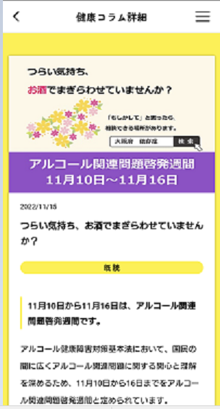

（3） 啓発ポスター・ステッカーの作成（資料１－２参照）
・ポスター配布先：市町村アルコール健康障がい対策担当課、府警本部、協力団体
・ステッカー配布先：市町村アルコール健康障がい対策担当課

（4） 大阪アディクションセンター（OAC）加盟機関・団体の週間における取組みについて
ホームページに掲載（資料１－３）

（5） 保健所、大阪府庁、大阪府こころの健康総合センター各ロビーでの展示

